 | section Internet du Club Mederic de Marseille  Internet Gazette
Site : http://aviquesnel.free.fr/Mederic 02 avril 2007
Numéro 46

Sommaire

La Playstation 3 donne un énorme coup de pouce à la recherche génétique 1
Sécuriser la gravure de CD ou DVD avec l’option Burn-Proof 1
L’ USB décâblé 2
Microsoft veut sauver la planète en tuant les economiseurs d’écran 2
Etudiant en ligne 3
Comment trouver des fichiers musicaux mp3 ou wma sur Internet avec Google sans utiliser de programmes illégaux 3
Les disques durs externes seront taxés dans trois mois au plus tard 6
7 antivirus en ligne à solliciter régulièrement 6
Bientôt des banques P2P en France ? 7
Comment lire son courrier en provenance de webmails (Hotmail) dans Thunderbird 8
Montez et gravez vos vidéos avec Windows Movie Maker 8

La Playstation 3 donne un énorme coup de pouce à la recherche génétique

La dernière mise à jour du firmware de la PlayStation inclue le programme Folding@home de recherche génétique. Et le moins que l'on puisse dire, c'est que l'idée de Sony a eu un effet fantastique sur la puissance de calcul de ce programme de calcul distribué
Depuis vendredi, plus de 30 000 utilisateurs auraient fait fonctionner Folding@Home sur leurs consoles, multipliant par trois la puissance de calcul totale du réseau. Chaque console connectée délivre en moyenne 0,016 TeraFLOP par PS3, contre 0,001 pour les ordinateurs traditionnels. Ainsi sur une puissance totale de 738 TeraFLOPS enregistrés dimanche, les PS3 comptaient à elles-seules pour 481 TeraFlops, soit plus de deux tiers de la puissance totale. Le projet Folding@Home étudie le pliage des protéines pour lutter contre des maladies comme Alzheimer ou Huntington, et certaines formes de cancers.

Sécuriser la gravure de CD ou DVD avec l’option Burn-Proof

Les données nvoyées au graveur transitent par une zone de mémore qui joue le rôle de tampon afin d’assurer un flux continu. Si le tranfert de données à partir du disque dur s’interrompt trop longtemps, la mémoire tampon se vide et la gravure s’arrête . Si le graveur n’est pas équipé de la technologie Burn-Proof , le CD ou le DVD est perdu. En revanche si Burn-Proof est activé, l’interruption du flux ne perturbe pas la gravure. Le graveur attend patiemment les données.

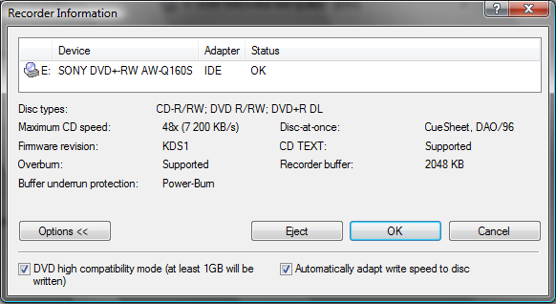

Dans Nero dans les options avant la gravure on peut vérifier que le dispositif Buffer Underrun Protection est activé.

L’ USB décâblé
Aussi rapide que l'USB, mais sans fil : l'UWB (Universal WideBand), c'est la prochaine révolution de l'informatique nomade. En vérité, cette technologie — qui permet de transférer des données à grande vitesse, à quelques mètres de distance — n'est pas si nouvelle, puisque le premier brevet date de 1973 et que l'armée américaine l'utilise depuis quelques années. Mais avant qu'elle puisse être généralisée, il fallait une norme, que les entreprises du secteur et les organismes internationaux ont mis du temps à définir. Désormais, c'est fait, et les premiers appareils — téléphones, radios, caméras... — devraient bientôt débouler. Et à quand la clé UWB ?

Microsoft veut sauver la planète en tuant les economiseurs d’écran

Microsoft conseille aux informaticiens soucieux de la dégradation climatique de la planète de désactiver les écrans de veille.
Profitant d'une conférence de presse, le géant américain a expliqué que pour réduire sa facture d'électricité et protéger l'environnement, les utilisateurs de ses OS pouvaient commencer par désactiver leurs écrans de veille.
"Un PC avec un écran de veille configuré consomme plus d’énergie qu'un ordinateur en mode d'hibernation ou idle (ndlr : ralenti en français)" a déclaré Dean DeWhitt, le directeur de l'équipe Windows Kernel.
Dans les faits, un écran de veille consomme la même quantité d'électricité qu'une ampoule de 100 watts allumée pendant un an. Soit 80 dollars de plus sur la facture et 612.3 kg de dioxyde de carbone en plus dans l'atmosphère, indique Microsoft.
Ces statistiques proviennent du laboratoire britannique PC Pro Labs, qui a mené une étude approfondie sur la consommation d'énergie de Vista et XP.
Vista profite d'un 'sleep mode' comme les ordinateurs de Apple. Cela permet à un ordinateur de rentrer en hibernation et ainsi d'économiser de l'énergie et également de relancer la machine plus rapidement sans rebooter.
Microsoft a indiqué que ce nouveau mode "sleep" pouvait être très pratique et économe pour les grands comptes qui laissent les ordinateurs allumés pendant la nuit pour que les correctifs de sécurité puissent être téléchargés.

Etudiant en ligne

Vous souhaitez étudier au M.I.T (Massachussets Institute of Technology) mais l’argent vous manque ? Pas de problème. La prestigieuse université américaine vient d’annoncer son intention de mettre en téléchargement gratuit, d’ici la fin 2007, la totalité des cours dispensés dans ses murs. Soit plus de 1800 documents, traduits pour certains en portugais, espagnol, chinois (quelques-uns en français également), et disponibles sans inscription préalable. Une révolution ? Beaucoup d’universités aux Etats-Unis — deux en France aussi — mettent déjà à disposition une partie de leurs cours. Evidemment, aucun accès aux diplômes correspondants n’est possible. Reste qu’avoir une telle somme de connaissances à portée de clic est exceptionnel. Le M.I.T. aurait-il ouvert une brèche ?

Comment trouver des fichiers musicaux mp3 ou wma sur Internet avec Google sans utiliser de programmes illégaux

Il suffir de rentrer la requête suivante dans la zone de recherche de Google

{-inurl:(htm|html|php) intitle:”index of” +”last modified” +”parent directory” +description +size + (wma|mp3) "aznavour”}

Le signe  représente un blanc, s’il est absent il ne faut pas taper d’espace.

Aznavour peut bien sûr être remplacé par le chanteur ou le musician qui vous intéresse
Lors d’un prochain cours nous essaierons de nous initier au langage de requête de Google qui peut paraitre un peu compliqué mais qui permet de faire des recherches très puissantes et très ciblées.

Jusqu’à maintenant ce genre de requêtes ne donnait rien car Google ne traitait que les 10 premiers mots de la requête, lors que maintenant il va jusqu’à 32 mots.

Exemple avec aznavour

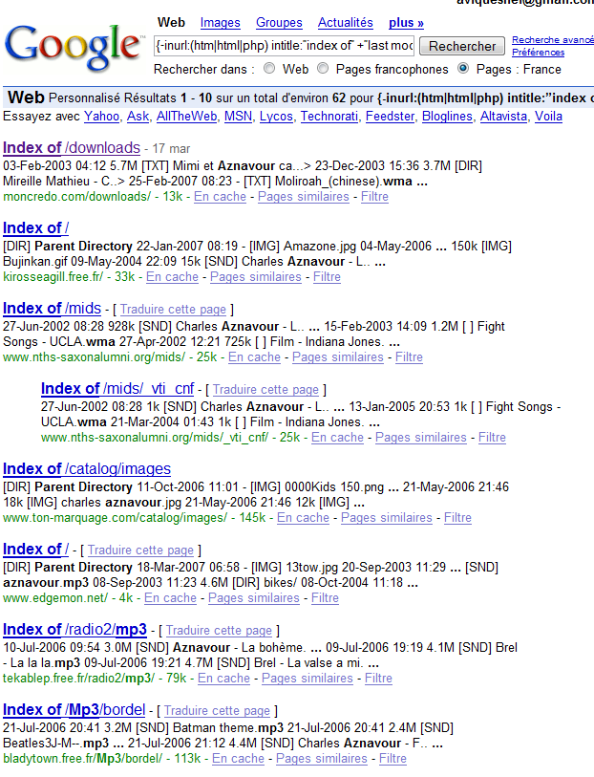

En cliquant sur le premier des 62 liens trouvés vous obtenez les résultats suivants
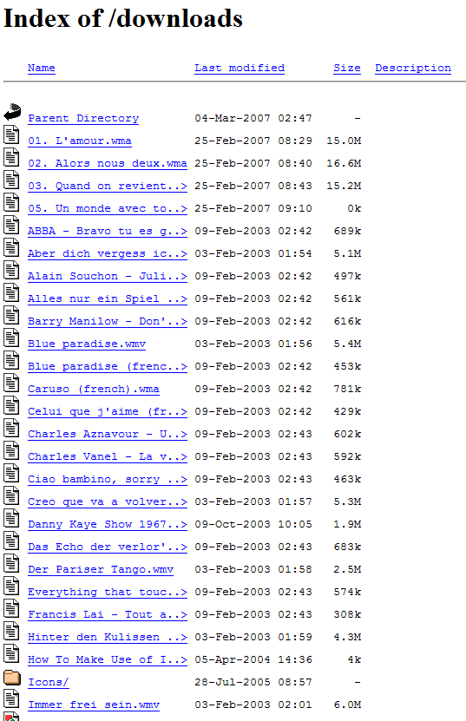

En fait vous accédez directement à des répertoires situés sur des serveurs sans passer par un site ou par un logiciel de P2P. Et là vous téléchargez à la vitesse grand V. Il faudrait trouver la même chose pour les films.

Pour les adeptes de FireFox l’installation de l’extension DownThemAll permet d’un seul clic de télécharger tout ou partie des fichiers dont le lien est sur la page trouvée.

Les disques durs externes seront taxés dans trois mois au plus tard

Selon le journal en ligne ZDnet.fr, l'extension de la taxe pour copie privée aux disques durs externes serait une affaire de trois mois maximum.
Lors de la dernière réunion de la Commission d'Albis le 13 mars "les discussions ont porté sur le barème de la taxe, qui nécessitera d'autres séances de négociations. Mais le principe d'appliquer la redevance à ces périphériques externes est arrêté", précisent nos confrères.
La Commission d'Albis, en charge des barèmes de la rémunération pour copie privée, doit encore se prononcer lors d'un vote final mais des informations sont communiquées.
Les disques durs externes à usage professionnel ne seront pas impactés par cette taxe, nous précisent nos confrères qui délivrent également le barême provisoire de cette taxe :
- disque dur externe de 320 Go : 13 euros HT
- disque dur externe de 400 Go : 17 euros HT
- disque dur externe de 1.000 Go : 35 euros HT
Les clés USB de 1 Go pourraient être également taxées de 1,26 euros et les cartes mémoire de 1 Go de 38 centimes.

7 antivirus en ligne à solliciter régulièrement

 | Un virus récalcitrant ? Un fichier suspect ? La solution se trouve sûrement sur Internet. Voilà 7 antivirus en ligne qui ne demandent qu'à vous servir !

A peu de chose près, tous ces services utilisent les contrôles ActiveX et sont donc uniquement compatibles avec Internet Explorer. F-Secure Online Virus Scanner est le seul à être également compatible avec Firefox. Nous n'avons pas recensé l'outil de Kaspersky qui ne permet pas d'éradiquer les virus rencontrés lors d'une analyse.

Nom du service |  | Compatibilité | Fiche descriptive
 | Panda ActiveScan | IE | Fiche complète
 | Trend Micro HouseCall | IE | Fiche complète
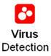 | Symantec SecurityCheck | IE | Fiche complète
 | McAfee FreeScan | IE | Fiche complète
 | eTrust Antivirus | IE | Fiche complète
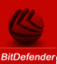 | BitDefender Scan Online | IE | Fiche complète
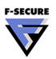 | F-Secure Online Virus Scanner | IE / Firefox | Fiche complète
NDLR : Il est plus prudent de désactiver temporairement son antivirus habituel lorsque l'on utilise un de ces services en ligne, afin d'éviter tout conflit.

Bientôt des banques P2P en France ?

Le secteur bancaire est un secteur très particulier. On y cultive le secret avec encore plus d'attention que chez les diamantaires. Je suis ainsi très surpris de ne pas avoir lu d'articles ou de billets sur le phénomène en cours dans les pays anglo-saxons : la banque P2P.
Le principe est assez simple : désintermédiation + réintermédiation. Comprenez par là que des services en ligne proposent maintenant à des particuliers de se financer entre eux, ils font ainsi sauter l'intermédiaire jusque là indispensable, à savoir la banque. Mais rassurez-vous, ils prennent quand même une commission au passage (nous parlons bien du web 2.0 où rien n'est réellement gratuit).
Des services comme Prosper aux Etats-Unis ou Zopa en Angleterre sont ainsi les pionniers d'une nouvelle forme de place de marché où prêteurs et emprunteurs se rencontrent au sein d'un écosystème redoutable : les emprunteurs décrivent leur situation financière ainsi que leur besoin de financement, leur solvabilité est alors évaluée par un système expert qui les classe dans une catégorie à laquelle correspond un taux d'intérêt qui est lui-même fonction du risque. Non seulement ce système est ouvert à des emprunteurs qui n'ont plus accès au système bancaire traditionnel (car jugés trop instables financièrement), mais en plus il permet à des prêteurs de prendre un peu plus de risque pour éventuellement gagner plus. Les taux d'intérêt pratiqués sont alors bien plus intéressants que ceux pratiqués par les établissements traditionnels : une différence de 2 à 3 points (
Je tiens à préciser que nous sommes bien dans le cadre d'une banque P2P et non C2C puisqu'ici il n'est pas question de prêt entre deux personnes, mais plutôt entre un emprunteur et une communauté de prêteurs. Ce système est bien pratique car il permet de lisser le risque de non-recouvrement.
En France, la législation bancaire interdit ce genre d’activités mais cela changera peut-être un jour.

Comment lire son courrier en provenance de webmails (Hotmail) dans Thunderbird

Un document expliquant comment faire est disponible sur le site Mederic à la rubrique Messagerie à cette adresse

Montez et gravez vos vidéos avec Windows Movie Maker

Un tutoriel est disponible sur le site Mederic à la rubrique Video à cette adresse

